Tema 3 – La necesidad de elegir y la demanda

La mejor elección posible del consumidor: el equilibrio
Suponemos que dados unos precios y una renta monetaria, el consumidor elige la cesta más preferida dentro de las accesibles, que son aquellas que se encuentran recogidas en su conjunto presupuestario.
Bajo el supuesto de no saciedad, la elección óptima del consumidor se encuentra situada sobre la Recta de Balance, a lo largo de la cual gasta toda su renta en la adquisición de bienes.
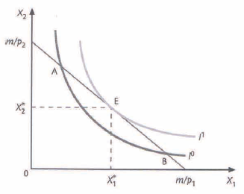
Al comparar las cestas en este gráfico, y los niveles de utilidad asociados a cada una de ellas, es inmediato que al estar situadas sobre la misma curva de indiferencia I⁰, las cestas A y B son indiferentes entre sí para el consumidor cuyas preferencias se representan en el mismo. Sin embargo la cesta $E=\left(X_{1}^{*},X_{2}^{*}\right)$ que se encuentra sobre una curva de indiferencia superior $\left(I^{1}>I^{0}\right)$ es estrictamente preferida a las dos anteriores y la que proporciona una máxima satisfacción a este individuo y será la cesta que define la elección óptima del consumidor representativo.
La elección óptima está definida por la tangencia de su Recta de Balance con la curva de indiferencia más alejada del origen. Implica que en el óptimo las curvas de indiferencia no pueden cortar a la Recta de Balance y que en dicho óptimo, las pendientes de la Recta de Balance y de la correspondiente curva de indiferencia se igualan. Dado que la pendiente de la Recta de Balance está determinada por el cociente de los precios de ambos bienes (p₁/p₂), mientras que la RMS (X₁,X₂) define la pendiente de las curvas de indiferencia en cada punto, en el punto E se verifica la conocida como condición de tangencia:
$$RMS\left(X_{1},X_{2}\right)=\frac{{UM}_{1}}{{UM}_{2}}=\frac{p_{1}}{p_{2}}$$

Función de demanda
Define la relación existente entre las cantidades demandadas del mismo (procedentes de una elección óptima) y los distintos valores de la renta monetaria y los precios de ambos bienes
$$X_{1}=f_{1}\left(p_{1},p_{2},m\right) X_{2}=f_{2}\left(p_{1},p_{2},m\right)$$

Función de demanda marshalliana de un bien
Relaciona las cantidades óptimas demandadas de un bien con los distintos valores que tomen la renta monetaria y los precios.
$$X_{1}^{*}=f_{1}\left(p_{1},p_{2},m\right) X_{2}^{*}=f_{2}\left(p_{1},p_{2},m\right)$$
Si las preferencias del consumidor satisfacen las propiedades, es decir, son completas, reflexivas, transitivas, monótonas y continuas, las funciones de demanda marshallianas $X_{i}=f_{i}\left(p_{i},m\right), i=1, 2,…, n$:
- Continuas
- Homogéneas en el grado cero en precios y renta: implica que el equilibrio del consumidor no se ve alterado al variar en una misma proporción los precios de todos los bienes y su renta monetaria, lo que se conoce como ausencia de ilusión monetaria:
$$X_{i}=f_{i}\left(p_{i},m\right)=f\left(λp_{1},λm\right)=λf\left(p_{1},m\right)$$

Cambios en el precio de un bien: la curva de la demanda
Empezamos por examinar que ocurre con la cantidad demandada de un bien X₁ cuando varía por causas externas a las contempladas en el modelo (exógenamente) el precio de dicho bien p₁ manteniéndose constantes tanto la renta monetaria del consumidor como el precio del bien X₂. Esto supone en términos matemáticos, calcular la derivada de las funciones de demanda $X_{1}=f_{1}\left(p_{1},p_{2},m\right)$ y $X_{2}=f_{2}\left(p_{1},p_{2},m\right)$ con respecto a p₁ y p₂ respectivamente. Podemos decir que:
- Si ${∂X_{1}^{*}}/{∂p_{1}<0⟹X_{1}}$ es un bien ordinario y la cantidad demandada del mismo aumenta cuando disminuye su propio precio, y disminuye cuando aumenta el precio.
Para una renta monetaria y un precio de los restantes bienes dados, podemos decir la relación funcional existente entre las cantidades óptimas demandadas de un bien y su propio precio. Esta relación reflejada a través de la función de demanda $X_{1}^{*}=f\left(p_{1}\right)$, estaría representada por la curva de demanda ordinaria del bien X₁. En el caso de los bienes ordinarios las variaciones experimentadas por el precio y la cantidad demandada son de signo opuesto por lo que la curva de la demanda tiene pendiente negativa.
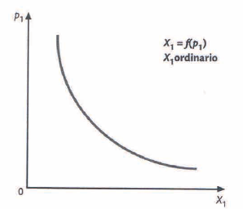
Para poder analizar el grado de respuesta de la demanda de un bien ante una variación en su propio precio, haremos uso del concepto elasticidad.
Suponiendo que tanto la renta monetaria como los precios de otros bienes se mantienen constantes, para medir el grado de respuesta de la demanda de un bien ante una variación en su propio precio definimos la elasticidad precio del bien $ε_{1}$ como el cociente entre las variaciones porcentuales de la cantidad demandada de dicho bien y de su propio precio, esto es:
$$ε_{1}=\left(\frac{{ΔX_{1}}/{X_{1}}}{{Δp_{1}}/{p_{1}}}\right)$$
Indicando que este cociente en qué proporción aumenta la demanda de un bien cuando su precio aumenta un uno por ciento.
Cuando las variaciones de las variables son muy pequeñas podemos aproximar $ε_{1}$ mediante la derivada parcial de la función de demanda respecto a p₁ como:
$$ε_{1}=\left(\frac{{dX_{1}}/{X_{1}}}{{dp_{1}}/{p_{1}}}\right)$$
A partir de la función de demanda y expresando el precio como una función de la cantidad demandada, obtendremos la curva inversa de demanda del bien X₁ expresada como
$$p_{1}=γ\left(X_{1}^{*}\right)$$
Esta función indicará cual debe ser el precio que debe regir en el mercado (p₁) para que el consumidor elija precisamente la cantidad $X_{1}^{*}$.

Cambios en la renta del consumidor: la curva de Engel
Supongamos que las preferencias del consumidor y los precios de los bienes se mantienen constantes, y examinemos cómo varía la cantidad demandada de X₁ cuando se produce una variación exógena de la renta monetaria del consumidor. La función relevante es
$$X_{i}^{*}=φ\left(m\right)$$
y dependiendo de cuál sea el signo de la derivada de esta función con respecto a la renta conocida como Propensión marginal al gasto, diremos que:
- Si ${∂X_{1}^{*}}/{∂m}>0 ⟹ X_{1}$ es un bien normal, de forma que la cantidad demandada del mismo aumenta cuando aumenta su renta, y disminuye cuando disminuye la renta.
- Si ${∂X_{1}^{*}}/{∂m}<0 ⟹ X_{1}$ es un bien inferior, de forma que la cantidad demandada del mismo disminuye cuando aumenta su renta, y aumenta cuando disminuye la renta.

Curva de Engel
Es la relación existente entre las cantidades óptimas demandadas de un bien y los distintos niveles de renta monetaria del consumidor.
Se expresa a través de la función $X_{1}^{*}=φ\left(m\right)$ gráficamente representada por lo que se conoce como curva de Engel cuya pendiente, definida por la inversa de la propensión marginal al gasto (dm/dX₁), toma un valor positivo o negativo dependiendo de si X₁ es considerado por el consumidor como un bien normal o como inferior. Para los bienes normales es creciente y para los bienes inferiores decreciente.
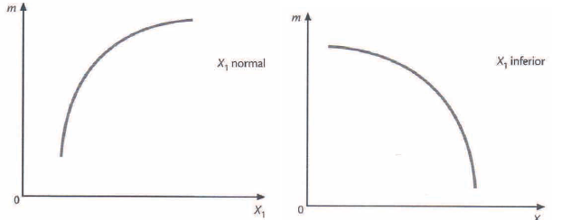
Si es un bien normal, un aumento de la renta monetaria desplazará su curva de demanda a la derecha. Si el bien es inferior, la curva de la demanda se desplaza hacia la izquierda ante un aumento de la renta monetaria.
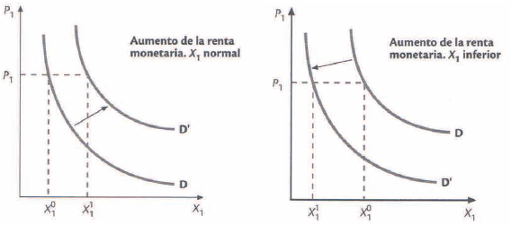
Para medir el grado de respuesta de la demanda de un consumidor ante una variación de su renta monetaria, haremos uso de la elasticidad renta de un bien $\left(ε_{1m}\right)$ que nos indica en qué proporción varía la demanda de un bien cuando la renta varía un uno por ciento y está definida por tanto como el cociente entre las variaciones porcentuales de la cantidad demandada de dicho bien y de la renta:
$$ε_{1m}=\left(\frac{{ΔX_{1}}/{X_{1}}}{{Δm}/m}\right)$$
Puede expresarse en términos de derivadas parciales respecto a la renta:
$$ε_{1m}=\frac{∂X_{1}}{∂m}\frac{m}{X_{1}}$$
Clasificación de los bienes normales:
- Si $ε_{1m}=\left({∂X_{1}^{*}}/{∂m}\right)\left(m/{X_{1}^{*}}\right)>1⟹X_{1}$ es un bien de lujo para el consumidor, ante un aumento de su renta la cantidad que demanda del bien aumenta más que proporcionalmente. Y disminuye más que proporcionalmente ante una disminución de la renta.
- Si $ε_{1m}=\left({∂X_{1}^{*}}/{∂m}\right)\left(m/{X_{1}^{*}}\right)<1⟹X_{1}$ es un bien de primera necesidad para el consumidor, ante un aumento de su renta, la cantidad que demanda del bien aumenta menos que proporcionalmente, y la cantidad disminuye menos que proporcionalmente ante una disminución de la renta.
- Si $ε_{1m}=\left({∂X_{1}^{*}}/{∂m}\right)\left(m/{X_{1}^{*}}\right)=1⟹X_{1}$ diremos que las preferencias del consumidor son homotéticas, ante un aumento o disminución de su renta, la cantidad demandada del bien aumentará o disminuirá en la misma proporción.
- Si $ε_{1m}=\left({∂X_{1}^{*}}/{∂m}\right)\left(m/{X_{1}^{*}}\right)=0⟹X_{1}$ , la demanda de X₁ no experimentará ninguna variación cuando el nivel de la renta del consumidor se altere, su función de demanda será genéricamente X₁=X₁(p₁/p_{2).}

Cambios en el precio de otros bienes
Para analizar los efectos de la variación de p₂ sobre la demanda de X₁ la función relevante para nuestro análisis será ahora:
$$X_{1}^{*}=ψ\left(p_{2}\right)$$
Y bajo el supuesto de que X₁ es un bien ordinario, según cual sea el signo de la derivada de esta función respecto a p₂, diremos que:
- Si ${{∂X}_{1}^{*}}/{{∂p}_{2}}<0⟹$ los bienes X₁ y X₂ son considerados como complementarios. Un aumento en p₂ lleva aparejado una reducción en la cantidad demandada de X₁, aunque su precio no haya variado. Y una disminución de p₂ provoca un aumento en la cantidad demandada de X₁.
- Si ${{∂X}_{1}^{*}}/{{∂p}_{2}}>0⟹$ los bienes X₁ y X₂ son sustitutos. Un aumento en p₂ provoca un aumento de la cantidad demandada de X₁. Y la reducción del precio p₂ provoca una reducción de la demanda de X₁.
Si manteniendo constantes la renta monetaria y el precio de X₁ suponemos que p₂ aumenta, la curva de demanda de X₁ se desplaza hacia la derecha siempre que ambos bienes sean sustitutos para el consumidor. Si son complementarios el aumento de p₂ provoca un desplazamiento de la curva de demanda del bien X₁ hacia la izquierda.
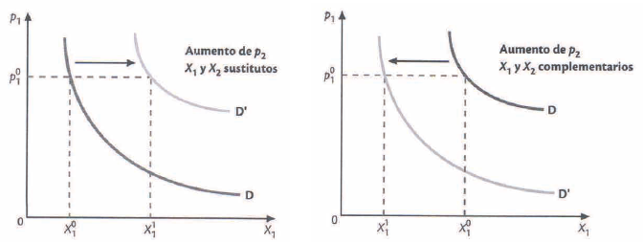
Se puede analizar como varía la cantidad demandada de uno de los bienes X₁ como respuesta a una variación en el precio de otro bien X₂ haciendo uso del concepto de elasticidad cruzada de la demanda que es el cociente entre la variación porcentual de la cantidad demandada de X₁ y la variación porcentual del precio p_{2.}
$$ε_{12}=\left(\frac{{ΔX_{1}}/{X_{1}}}{{Δp_{2}}/{p_{2}}}\right)$$
Se puede expresar en términos de derivadas parciales de la función de la demanda respecto a p₂:
$$ε_{12}=\frac{∂X_{1}}{∂p_{2}}\frac{p_{2}}{X_{1}}$$
- Si $ε_{12}>0$ diremos que X₁ y X₂ son sustitutos.
- Si $ε_{12}<0$ los bienes son complementarios.
- Si $ε_{12}=0$ la demanda de X₁ no se ve alterada ante las variaciones que se registran en p₂, por lo que ambos bienes son independientes.

Ejemplos de funciones de demanda
Se muestra el tipo de funciones de demanda y de curvas de Engel que se deducen para distintos tipos de preferencias de los consumidores.
Sustitutos perfectos
Si el consumidor considera X₁ y X₂ como sustitutos perfectos, está siempre dispuesto a sustituir la misma cantidad de uno por una cantidad concreta del otro. La función de utilidad sería:
$$U\left(X_{1},X_{2}\right)={aX}_{1}+{bX}_{2}$$
Asociada a unas curvas de indiferencia a lo largo de las cuales será:
$$RMS\left(X_{1},X_{2}\right)=a/b$$
Dado que son perfectamente sustituibles entre sí en el consumo, el individuo demandará siempre el que le resulte comparativamente más barato:
- Si $p_{1}<p_{2}$ y por tanto $RMS\left({p_{1}}/{p_{2}}\right)$ el consumidor dedicará toda su renta a la compra del bien X₁, comparativamente más barato, siendo las funciones de demanda de ambos bienes:
$$X_{1}^{*}=m/{p_{1} }X_{2}^{*}=0$$
- Si $p_{1}>p_{2}$ y por tanto $RMS\left({p_{1}}/{p_{2}}\right)$ el consumidor sólo demandará el bien X₂, el más barato, siendo las funciones de demanda:
$$X_{1}^{*}=0{ X}_{2}^{*}=m/{p_{2}}$$
- Si $p_{1}=p_{2}$ el consumidor demandará indistintamente X₁ o X_{2.} En este caso las funciones de demanda no están definidas, aunque las cantidades demandadas si están acotadas:
$$m/{p_{1}≥X_{1}^{*}≥0 m/{p_{2}≥X_{2}^{*}≥}0}$$
Se puede representar en un único gráfico la curva de demanda correspondiente al bien X₁, teniendo en cuenta que para todo nivel de renta m:
- Si $p_{1}>p_{2}⟹X_{1}^{*}=0$
- Si $p_{1}=p_{2}⟹X_{1}^{*}∈ \left(m/{p_{1};0}\right)$
- Si $p_{1}<p_{2}⟹X_{1}^{*}=m/{p_{1}}$
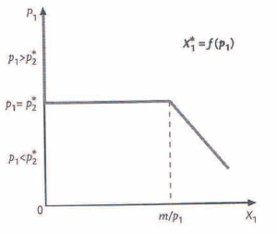

Complementarios perfectos
Si el consumidor considera X₁ y X₂ como complementarios perfectos, de forma que el individuo consume siempre conjuntamente en una proporción constante. Si siempre consume b unidades de X₁ y a unidades de X₂, la función de utilidad que define las preferencias es:
$$U\left(X_{1},X_{2}\right)=min\left\{\frac{X_{1}}{a},\frac{X_{2}}{b}\right\}$$
Las cantidades óptimas demandadas de cada uno de los bienes se deducen teniendo en cuetna que en el equilibrio debe verificarse que:
$$X_{1}=\frac{X_{2}}{2} X_{1}p_{1}+X_{2}p_{2}=m$$
Por tanto, sustituyendo se deducen las funciones de demanda:
$$X_{1}^{*}=\frac{m}{\left(p_{1}+2p_{2}\right)} X_{2}^{*}=\frac{2m}{\left(p_{1}+{2p}_{2}\right)}$$
La relación entre la cantidad óptima demandada del bien X₁ y su propio precio, recogida en la función de demanda del bien, se representa mediante la curva de demanda:
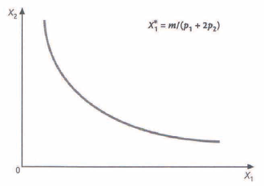

Preferencias regulares
Las preferencias conocidas como preferencias regulares se representan mediante una función de utilidad del tipo exponencial denominada Cobb-Douglas:
$$U\left(X_{1},X_{2}\right)=X_{1}^{a}X_{2}^{b}$$

